
气象信息报告
人民至上 生命至上

第50期

遵义市气象局 签发: 李明元 5月5日14时
5月5日夜间强降雨天气预报
—附：未来十天天气预报
- 强降雨天气预报
受低层切变和弱冷空气共同影响，5日夜间，全市阴天有阵雨或雷雨，雨量中雨，播州、红花岗、新蒲、汇川、绥阳、正安、务川、湄潭、凤冈、余庆有大雨，个别乡镇暴雨，伴有短时强降水、大风、冰雹等强对流天气。最大小时雨强30～50mm/h，最大累积雨量50～80mm。开始时段：5日21～23时，主要影响时段：6日00～06时。
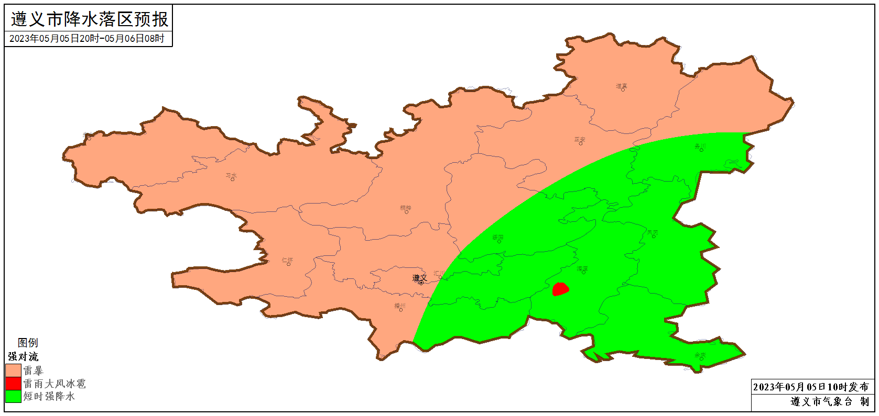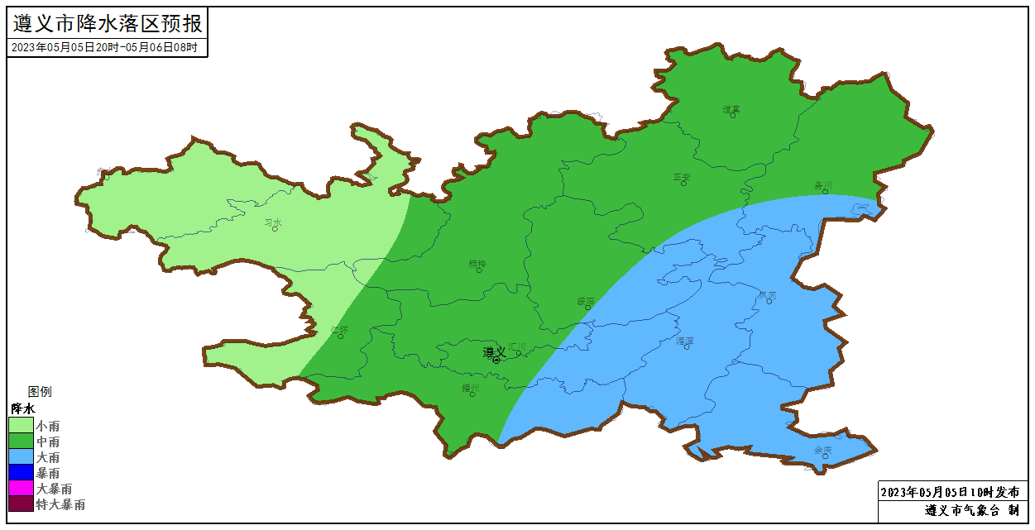
图 5月5日20时～6日08时遵义市强对流（左）和累积降水（右）预报落区图
- 未来十天天气预报
预计未来十天全市多降水，6至7日气温下降5～10℃，其中今天夜间有强对流天气。
具体预报如下：
今天夜间（5日夜间）：阴天有阵雨或雷雨，雨量中雨，播州、红花岗、新蒲、汇川、绥阳、正安、务川、湄潭、凤冈、余庆有大雨，个别乡镇暴雨，伴有短时强降水、大风、冰雹等强对流天气；
周六（6日）：白天中西部多云，其余地区阴天有分散阵雨或雷雨，夜间有阵雨；
周日（7日）：白天阴天，夜间多云，气温下降；
下周一（8日）：阴天；
下周二（9日）：白天阴天，夜间有阵雨或雷雨，东南部局地中雨；
下周三（10日）：阴天有阵雨或雷雨，局地中雨；
下周四（11日）：阴天有分散阵雨；
下周五至周六（12至13日）：阴天有阵雨或雷雨，局地中雨；
下周日（14日）：阴天转多云。
其中，降雨时段伴有雨雾。
遵义主城区预报：
今天夜间，阴天有阵雨或雷雨，雨量中到大雨，伴有短时强降水、大风、冰雹等强对流天气，最低气温18℃；周六，白天阴天间多云，夜间有阵雨，15～24℃；周日白天阴天，夜间多云，气温下降，13～19℃；下周一，阴天，14～20℃；下周二白天阴天，夜间有阵雨或雷雨，14～19℃；下周三至下周六，阴天有阵雨或雷雨，13～19℃；下周日，阴天转多云，13～19℃。其中，降雨时段伴有雨雾。
- 影响分析与建议
（一）相关地区要提前做好强对流天气的应对准备工作，防范灾害性天气对农业、电力、交通等行业的不利影响，以及降水带来的山洪、城镇内涝、滑坡、泥石流等灾害。
（二）各地在确保防汛安全的前提下，充分利用此次强降雨过程做好蓄水保水工作，市县人影部门在做好防雹工作的同时，全力开展增雨作业。
（三）近期降水有利改善部分区域浅层土壤墒情的不足，有利旱地作物移栽缓苗，对近期打田栽秧有利，但需注意防范强对流天气的局部损毁，做好农业灾后补救。
- 过去一周天气及干旱监测情况
（一）过去一周天气情况。过去一周全市以多云间晴天气为主，大部地区最高气温升至30℃以上。遵义中心城区气温10.1～34.6℃，其余各县（市、区）城区最低气温7.8（湄潭）～13.9℃（赤水）、最高气温31.5（务川）～35.7℃（仁怀）。
（二）干旱监测情况。根据5月5日气象干旱监测显示，全市中旱乡镇29个、轻旱乡镇169个，与昨日比，中旱减少5个，正安、道真和务川干旱有所缓解。目前除东北部少部乡镇中旱，西北部和中南部少部分区域无旱外，其余区域以轻旱为主。
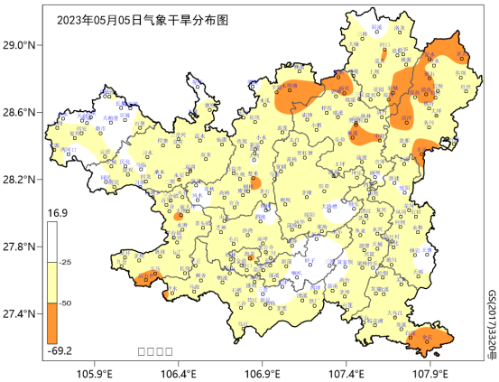
图 2023年5月5日气象干旱分布图
- 人工影响天气作业情况
过去一周，全市共计申请人工增雨防雹作业17次、获批作业 14次，使用火箭弹12枚、人雨弹160发。在自然降雨和人工增雨共同作用下累计增加降水量约340.66万吨。

报：市委办信息科、市政府办

市气象灾害应急指挥部成员单位

制作：秦仁艳 姚熠 向俊 首席：杨熠 审核：唐海
附表 遵义市气象台5月5日发布逐日天气预报（08时～08时）
日期 |  | 5月5日  （今夜） | 5月6日  （周六） | 5月7日  （周日） | 5月8日  （周一） | 5月9日  （周二） | 5月10日  （周三） | 5月11日  （周四） | 5月12日  （周五）
遵  义  城  区 | 天气
遵  义  城  区 | 天气 | 中雨 | 阴转阵雨 | 阴转多云 | 阴 | 阴转雷阵雨 | 阵雨 | 阴转阵雨 | 阵雨
遵  义  城  区 | 气温 | 最低18℃ | 15～24℃ ↓ | 13～19℃ ↓ | 14～20℃ | 14～19℃ | 15～19℃ | 14～17℃ ↓ | 13～16℃
遵  义  城  区 | 天气  解读 | 阴有阵雨或雷雨，雨量中到大雨，伴有短时强降水、大风、冰雹等强对流天气 | 白天阴天间多云；夜间有阵雨 | 白天阴；夜间多云 | 阴 | 白天阴；夜间有阵雨或雷雨 | 阴有阵雨或雷雨 | 阴有分散阵雨 | 阴有阵雨或雷雨
全  市 | 天气  解读 | 阴有阵雨或雷雨，雨量中雨，播、红、新、汇、绥、正、务、湄、凤、余有大雨，个别乡镇暴雨，伴有短时强降水、大风、冰雹等强对流天气 | 白天中西部多云，其余地区阴有分散阵雨或雷雨；夜间有阵雨 | 白天阴；夜间多云 | 阴 | 白天阴；夜间有阵雨或雷雨，东南部局地中雨 | 阴有阵雨或雷雨，局地中雨 | 阴有分散阵雨 | 阴有阵雨或雷雨，局地中雨
全  市 | 天气  要点 | 大雨 | 阵雨 | 阴 | 阴 | 中雨 | 中雨 | 阵雨 | 中雨

